## 10. Обробка параметризованих контейнерів

**Мета:** Розширення функціональності параметризованих класів.

**1 ВИМОГИ**

**1.1 Розробник**

Інформація про розробника:

* Кулик Данііл Ігорович
* НТУ “ХПІ” КІТ118-в
* Варіант 11

**1.2 Загальне завдання**

Використовуючи програму рішення завдання [лабораторної роботи №9](https://oop-khpi.gitlab.io/%D0%B7%D0%B0%D0%B2%D0%B4%D0%B0%D0%BD%D0%BD%D1%8F/task09/):

1. Розробити параметризовані методи ([Generic Methods](https://docs.oracle.com/javase/tutorial/java/generics/methods.html)) для обробки колекцій об'єктів згідно [прикладної задачі](https://oop-khpi.gitlab.io/%D0%B7%D0%B0%D0%B2%D0%B4%D0%B0%D0%BD%D0%BD%D1%8F/task10/#_3).
2. Продемонструвати розроблену функціональність (створення, управління та обробку власних контейнерів) в діалоговому та автоматичному режимах.
   * Автоматичний режим виконання програми задається параметром командного рядка **-auto**. Наприклад, java ClassName -auto.
   * В автоматичному режимі діалог з користувачем відсутній, необхідні данні генеруються, або зчитуються з файлу.
3. Забороняється використання алгоритмів з [Java Collections Framework](https://docs.oracle.com/javase/8/docs/technotes/guides/collections/).

**1.3 Задача**

**11.** Прикладна галузь: [Магазин](https://oop-khpi.gitlab.io/%D0%B7%D0%B0%D0%B2%D0%B4%D0%B0%D0%BD%D0%BD%D1%8F/task07/#11). Сортування за найменуванням товару, за ціною одиниці, за датою надходження.

**2 ОПИС ПРОГРАМИ**

**2.1 Засоби ООП**

**Були розроблені додаткові функції для класу-контейнера. Розроблене діалогове меню та можливість зчитування даних з файлу.**

**2.2 Ієрархія та структура даних** 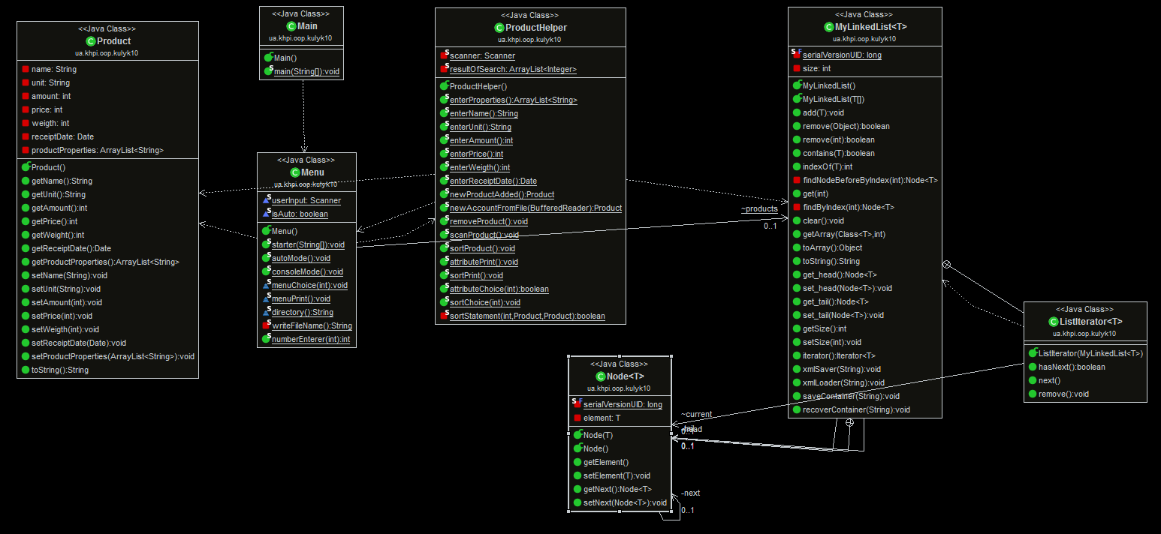Рисунок 1 – Діаграма класів **2.3 Важливі фрагменти програми** 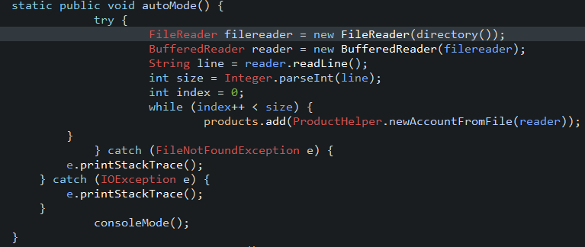

Рисунок 2 – Автоматичний режим виконання   
  
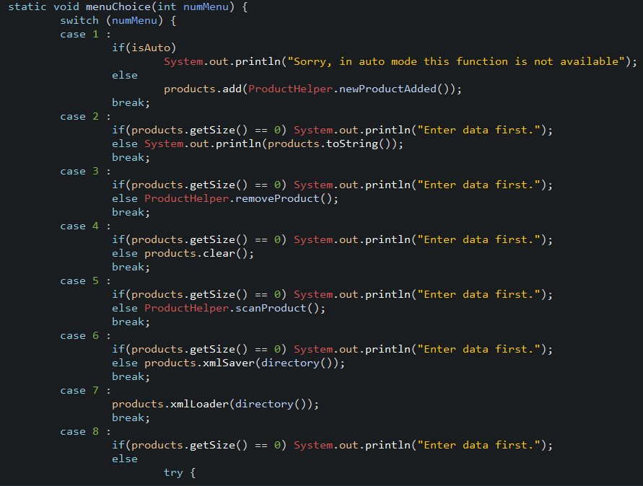

Рисунок 3 – **Консольне меню**

**3 ВАРІАНТИ ВИКОРИСТАННЯ**

Програма дозволяє створювати об’єкти – товари – , що заносяться у запис каталогу, тобто створюється масив об’єктів. Користувач може додавати об’єкти до масиву, видаляти елементи вибірково, а також очистити увесь масив одним викликом відповідної кнопки меню. Також присутня можливість серіалізувати/десеріалізувати об’єкти з файлу.

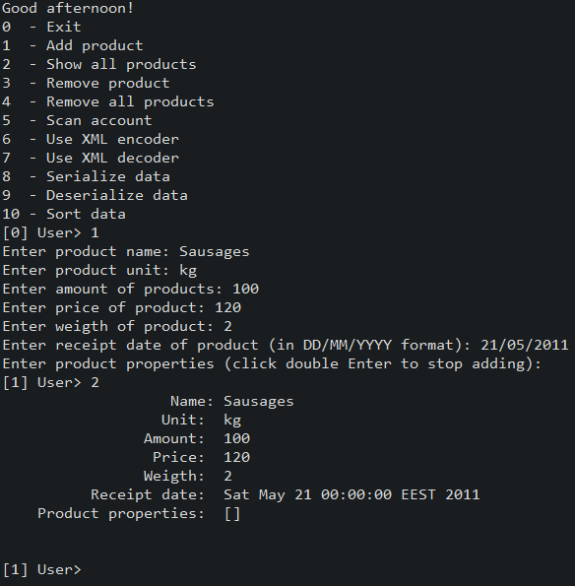

Рисунок 4 – Додавання елемента та демонстрація його існування

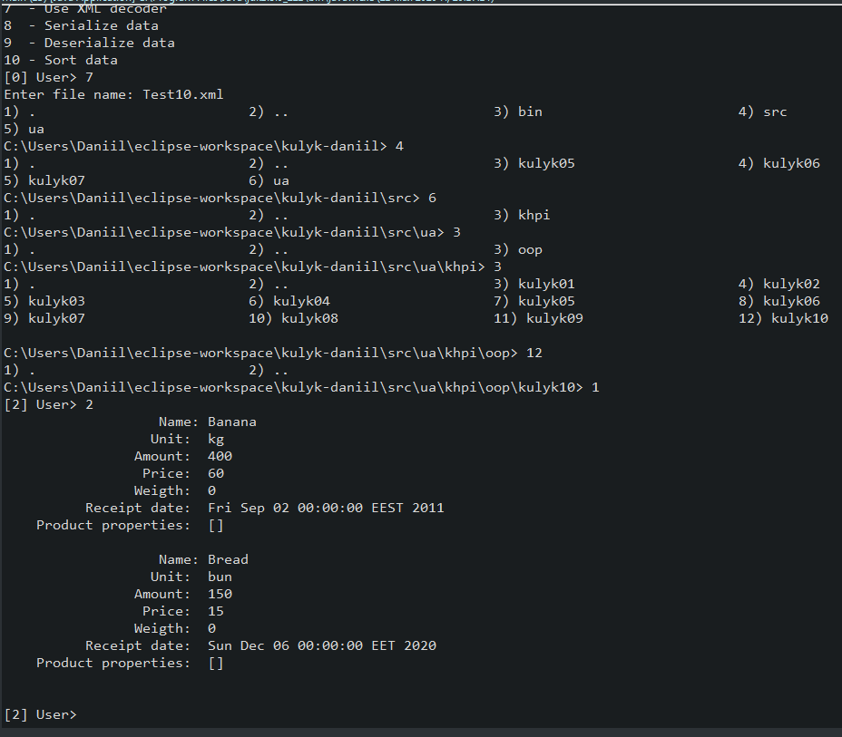

Рисунок 5 – Результати виконання десереалізації

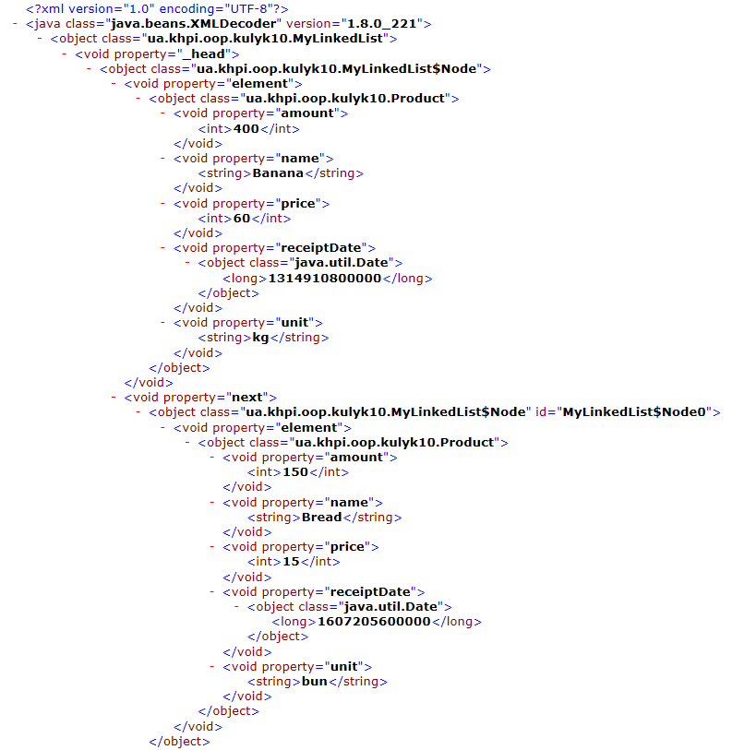  
Рисунок 6 – Зміст файлу *Test10.xml*  
 **ВИСНОВКИ**

В даній лабораторній роботі розширив функціональності параметризованих класів: були додані режими консольного та автоматичного виконання програми, а також додані параметризовані методи.